**工学云实习管理APP使用指南**

**一、教师端操作**

**1.下载、登录、注册**

1）手机应用商店中搜索“工学云”进行下载安装

2）或微信扫描二维码下载安装



3）或登录**<https://pra.gongxueyun.com>**

登录界面，点击右上角的“快速注册”；填写手机号；输入短信验证码；设置密码，最后点击“完成”按钮。

|  |  |  |  |
| --- | --- | --- | --- |
| 1 | 2 | 3 | 4 |

(图:注册)

**2.绑定与认证**

1）登录工学云；2）点右下方“我的”；3）点“身份认证”；4）点“我是老师”，输入学校名称（湖南网络工程职业学院），输入教师姓名、工号，点击绑定。

（注：教务处根据分校上交的指导教师安排表提前将教师姓名、工号等信息导入工学云平台，请各分校务必将实习指导教师安排表填写正确）

|  |  |  |
| --- | --- | --- |
| 1 | 2  3 | 4 |

|  |  |  |
| --- | --- | --- |
| 5:输入  “湖南网络工程职业学院” | 6 | 7  绑定成功 |

(图:绑定与认证)

**3.查看实习情况**

点击“我的实习生”，点击班级名称展开和收缩学生列表，点击学生姓名进入实习数据页面，查看学生实习过程信息。

|  |  |  |
| --- | --- | --- |
| 1 | 2 | 3 |

(图:查看实习情况)

**4.查看学生签到**

点击“学生签到”，查看学生签到情况。可点“提醒”按钮提醒学生签到（每两周签到一次）。

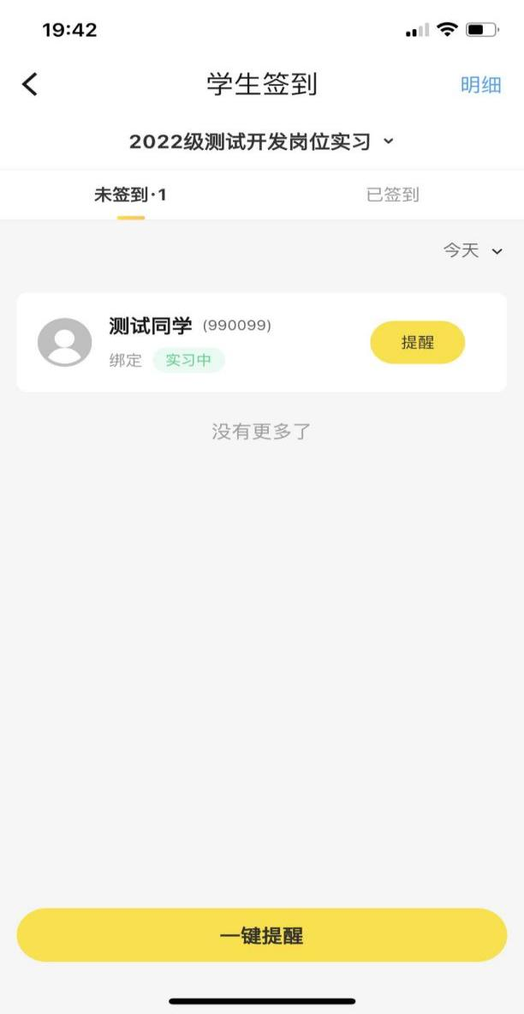

(图:查看学生签到)

**5.批阅学生实习小结**

点击“学生月报”，查看、批阅学生实习小结（学生每三周提交一次）。

|  |  |  |  |
| --- | --- | --- | --- |
| a6e9ecf1f6c82e00118b20e0d05192a  1 | 2 | 3 | 4 |

(图:批阅学生实习小结)

**二、学生端操作**

**1.工学云APP用户登录注册**

应用商店中搜索“工学云”进行下载安装。或微信扫描二维码下载安装



登录界面，点击右上角的“快速注册”；填写手机号；输入短信验证码；设置密码，最后点击“完成”按钮。

|  |  |  |  |
| --- | --- | --- | --- |
| 1 | 2 | 3 | 4 |

(图:注册)

**2.绑定与认证**

1）登录工学云；2）点右下方“我的”；3）点“身份认证”；4）点“我是学生”，输入学校名称（湖南网络工程职业学院），输入正确学生姓名、学号，点击绑定。(如果提示绑定失败,请及时与技术人员联系13574839834)

|  |  |  |
| --- | --- | --- |
| 1 | 2  3 | 4 |

|  |  |  |
| --- | --- | --- |
| 5:输入  “湖南网络工程职业学院” | 6 | 7  绑定成功 |

(图:绑定与认证)

**3.签到**

登陆点击“签到”，进入签到页面，首次进入需要点击上方地址栏获取定位权限获取签到位置，即可成功签到。(请允许获取定位权限,否将无法签到成功)

|  |  |  |
| --- | --- | --- |
| 1667353388239  1 | 2 | 3 |

(图:签到)

**4.实习小结提交**

点“周报”后，点右上角“+”加号进入新增报告页面，输入内容后点击右上方“提交”即可。

|  |  |  |
| --- | --- | --- |
|  | a22678f7360c5acaaa924c0992ee936 |  |

（图：实习小结提交）